* 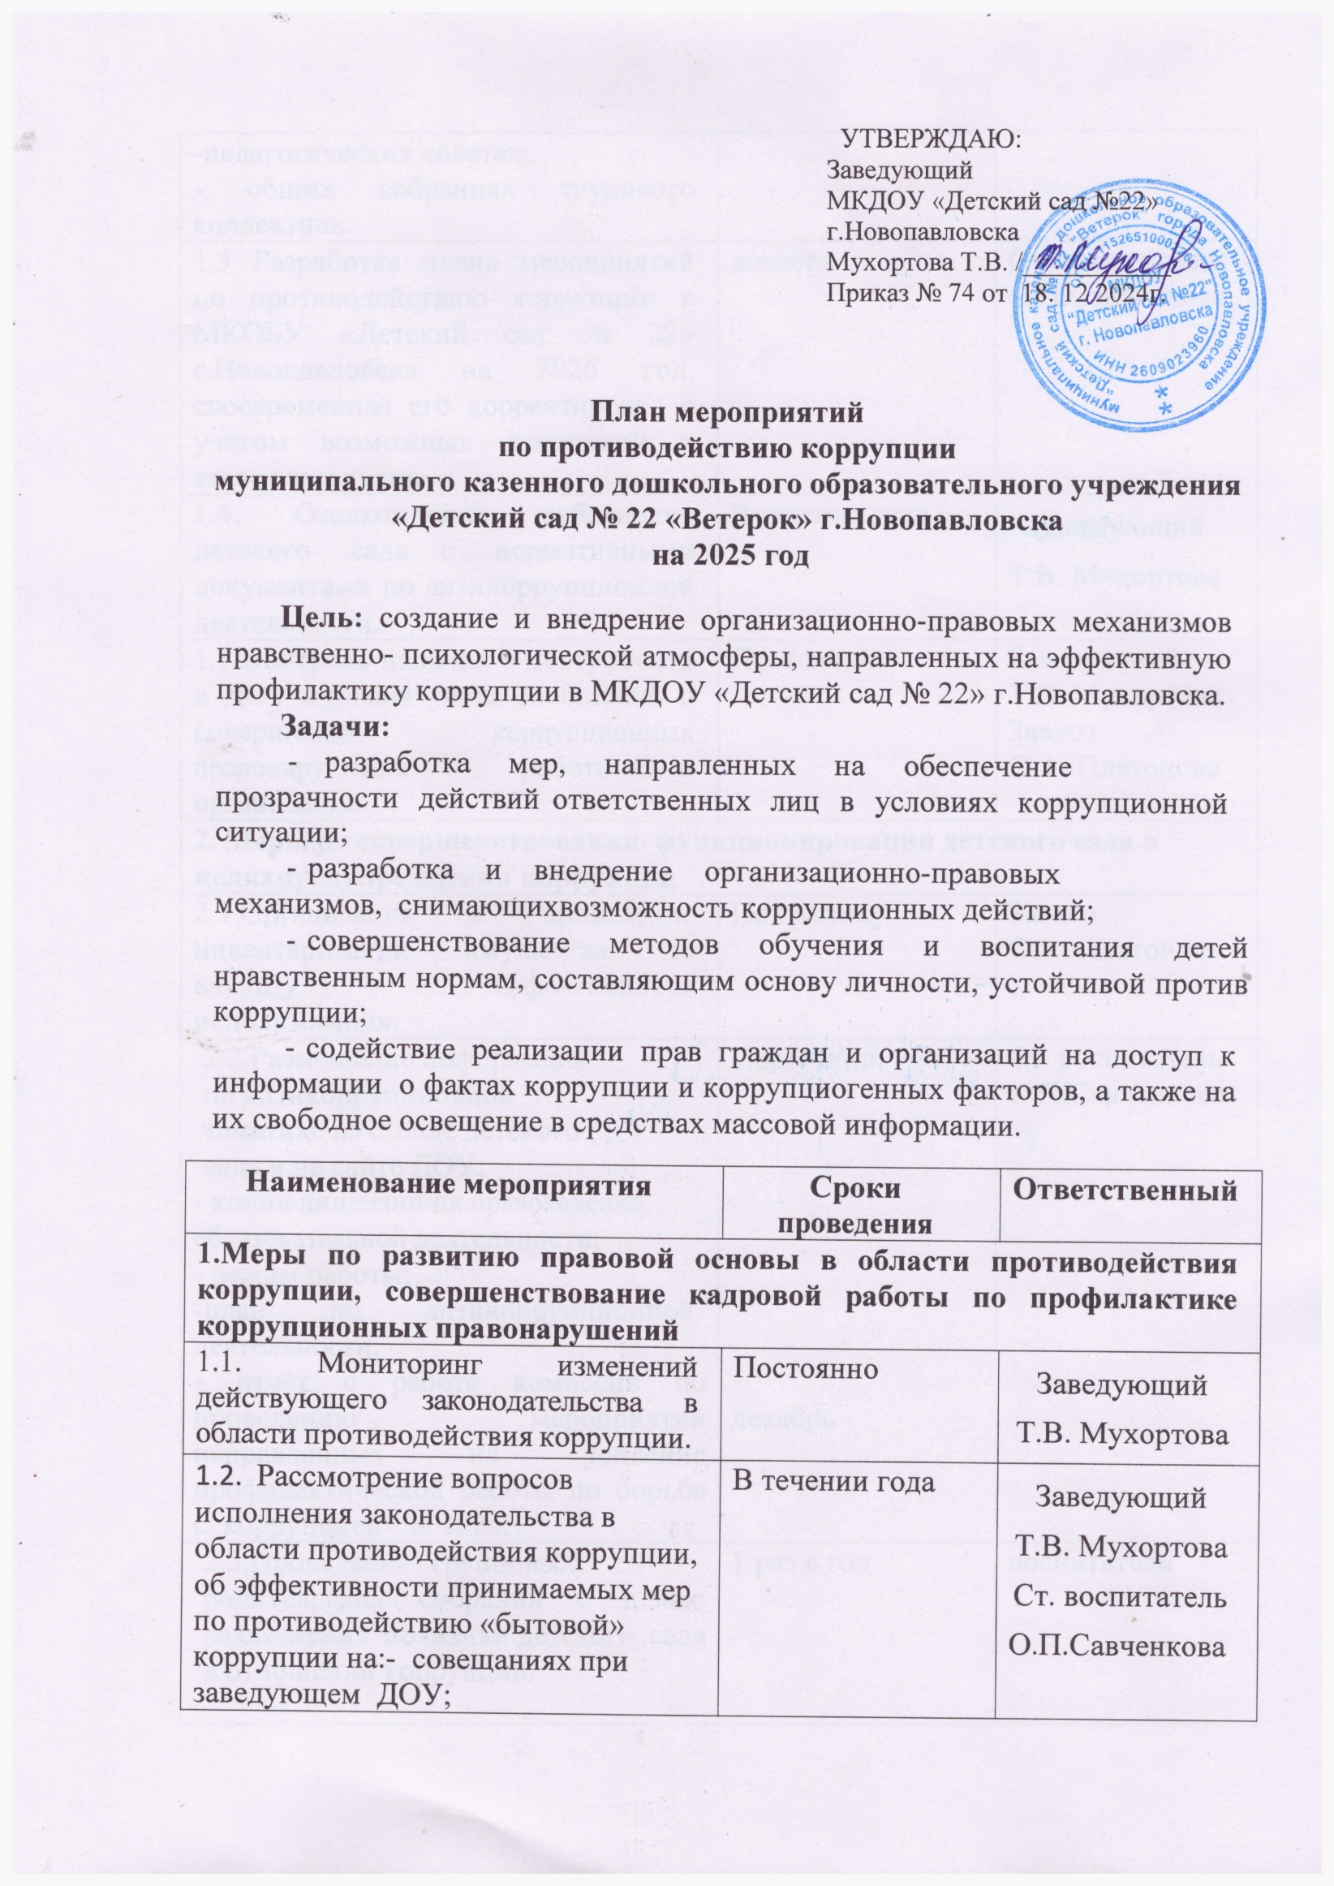

|  |  |  |
| --- | --- | --- |
| 1.3 Разработка плана мероприятий по противодействию коррупции в МКОБУ «Детский сад № 22» г.Новопавловска на 2026 год, своевременная его корректировка с учетом возможных изменений в законодательстве | декабрь | Ст. воспитатель  О.П.Савченкова |
| 1.4. Ознакомление работников детского сада с нормативными документами по антикоррупционной деятельности. | В течение года | Заведующий  Т.В. Мухортова |
| 1.5 Контроль наличия и доступности в ДОУ журнала учета сообщений о совершении коррупционных правонарушений работниками организации | Постоянно | Заведующий  Т.В. Мухортова  Завхоз  О.А. Платонова |
| **2. Меры по совершенствованию функционирования детского сада в целях предупреждения коррупции** | | |
| 2.1.Организация и проведение инвентаризации имущества по анализу эффективности использования. | По графику | Завхоз  О.А. Платонова |
| 2.2.Размещение информации по антикоррупционной тематике на стенде детского сада и на сайте ДОУ:  - копия лицензии на правоведения образовательной деятельности;  - режим работы;  -план по антикоррупционной деятельности.  - отчёт о работе комиссии по проведению мероприятий направленных на усиление профилактической работы по борьбе с коррупцией в за 2024г. | Постоянно  декабрь | Ст. воспитатель  О.П.Савченкова |
| 2.3.Проведение групповых родительских собраний с целью разъяснения политики детского сада в отношении коррупции. | 1 раз в год | воспитатели |
| **3. Меры по правовому просвещению и повышению антикоррупционной компетентности сотрудников, воспитанников ДОУ и их родителей** | | |
| 3.1. Работа с педагогами:  - Обучающий семинар для педагогов ДОУ. Противодействие коррупции. Конфликт интересов  консультации:  «Правовые основы противодействия коррупции. Антикоррупционная политика в области образования» | Январь  В течение года | Ст. воспитатель  О.П.Савченкова |
| 3.2. Подготовка памятки для родителей на тему:  - Меры по профилактике  Коррупции  - Антикоррупционная  Деятельность   * Памятка по противодействию коррупции. Это интересно * Международный день борьбы с коррупцией | В течение года | Ст. воспитатель  О.П.Савченкова |
| 3.3 Работа с воспитанниками ДОУ:   - составление словесных иллюстраций к рассказам, стихам;  - беседы (формированию представлений воспитанников о таких понятиях, как «честность», «порядочность», «правдивость», «правила», и противоположных им понятиях «ложь», «коррупция», «преступление»);  - сюжетно-ролевые игры, театрализованные постановки | В течение года | Ст. воспитатель  О.П.Савченкова  Воспитатели всех возрастных групп |
| **4. Обеспечение доступа родителям (законным представителям) к**  **информации о деятельности ДОУ, установление обратной связи** | | |
| 4.1. Информирование родителей (законных представителей) о правилах приема в ДОУ | Постоянно | Ст. воспитатель  О.П.Савченкова  воспитатели |
| 4.2. Проведение ежегодного опроса родителей воспитанников ДОУ с целью определения степени их удовлетворенности работой ДОУ, качеством предоставляемых образовательных услуг. | Декабрь | Заведующий  Т.В. Мухортова  Ст. воспитатель  О.П.Савченкова |